Приложение 4

Всемирный день здоровья

Задачи: Формировать привычку к ведению здорового образа жизни.

Ежегодно 7 апреля во всем мире отмечается День здоровья. Этот день не стал исключением для педагогов, детей и родителей нашего детского сада «Яблонька» и был насыщен разными мероприятиями.
Дети и родители начали свой День здоровья с самых разнообразных заданий на полосе препятствий. Затем педагоги для детей старшего дошкольного возраста провели беседу на тему: «Я здоровье берегу - сам себе я помогу!». Дети с удовольствием отвечали на вопросы, отгадывали загадки, играли в игры.
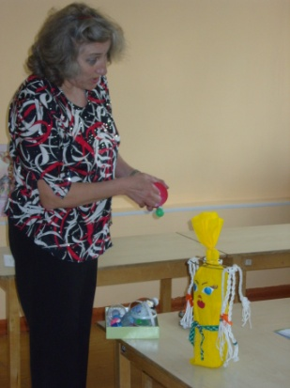
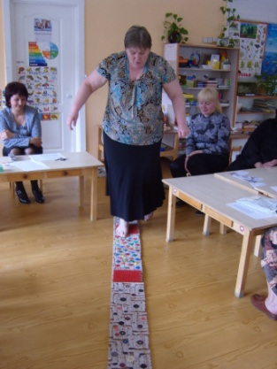
Для педагогов был проведен тематический педагогический совет на тему: «Создание в ДОУ условий для оздоровления детей дошкольного возраста». Педагогический совет проходил с целью повышения уровня практической подготовки воспитателей, совершенствования практических навыков, необходимых для сохранения и укрепления здоровья дошкольников при формировании у них привычки к здоровому образу жизни.
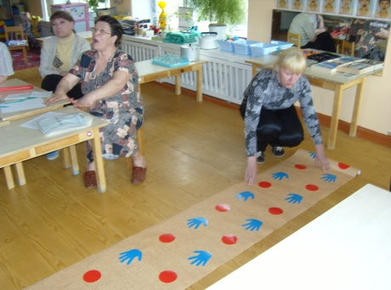
Работа педагогического совета была разделена на теоретическую и практическую части:
- теоретическая часть:
Здесь с педагогами обсуждались психолого - педагогические основы здорового образа жизни, говорили о современном представлении здоровья человека и здоровом образе жизни, о социальных условиях, экологии и их роли в формировании ЗОЖ, определяли составные части ЗОЖ, подведены результаты опроса с родителями на тему: «Можно ли ваш образ жизни назвать здоровым?»
- практическая часть:
Здесь педагоги продемонстрировали нетрадиционное оборудование, изготовленное своими руками.
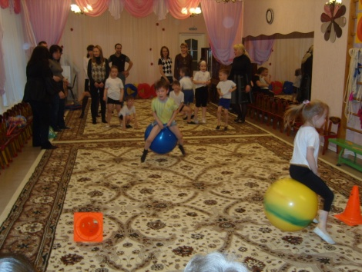
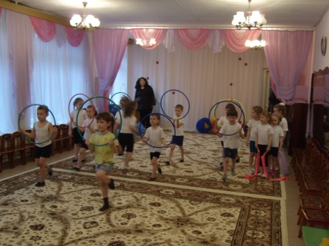
Закончился День здоровья конечно же музыкально-спортивным развлечением, где дети и их родители показали свою силу, ловкость, быстроту и получили заряд положительных эмоций.

